**温馨提示：**

学校会对本届本科毕业生的毕业论文进行查重检测，系统内有2次免费检测机会，一次在答辩稿环节，一次在最终稿环节，答辩稿环节为判断可参与答辩的标准之一，检测合格方能答辩。最终稿环节则作为提交至教育部作为抽检论文，教育部抽检有问题将会产生相关影响，请核对检查好论文后再提交至毕设系统内供学院检测。毕业生也可自愿自费在维普检测系统专有检测服务地址，（<https://cloud.fanyu.com/organ/lib/jluat>）选择“学生自检入口”进行自检，此通道需付费使用，费用由维普公司收取，和学校无关，同学们根据需要自愿付费使用。

**毕业论文（设计）管理系统内检测流程：**

学生提交稿件-指导教师审核-教学秘书统一检测

1、学生提交稿件：学生在答辩稿/最终稿位置，点击编辑-上传文件-确定，之后等待指导老师审核通过后学院统一检测，检测合格状态一栏会显示完成。（最终稿和答辩稿操作步骤一致）。

2、指导教师审核：指导教师在答辩稿/最终稿位置，点击审核后可以下载或者预览学生的论文，在审核状态一览选择通过或者不通过（不通过会被打回学生重新提交稿件），输入审核意见后点击确定即完成。之后等待学院统一检测（最终稿和答辩稿操作步骤一致）。

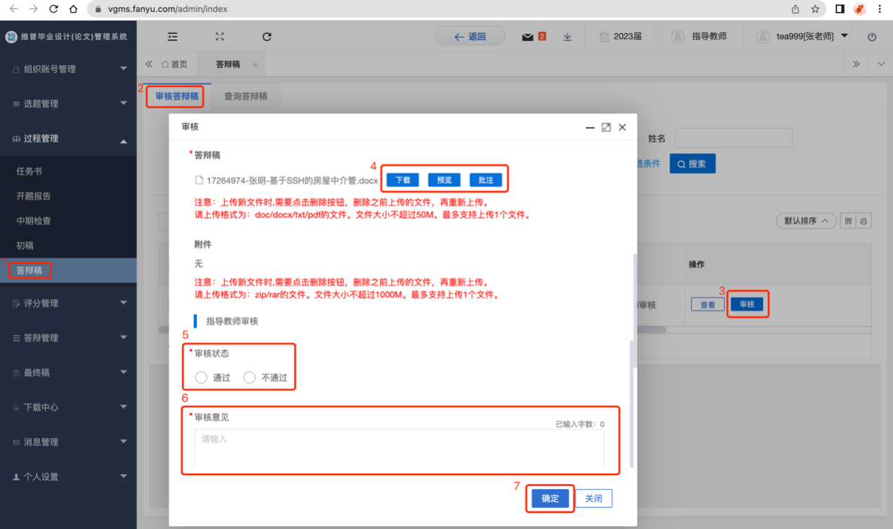

3、教学秘书统一检测：在答辩稿/最终稿位置，可以根据条件筛选已经完成的，调整适合页码，选中数据后，分别点击提交查重检测、格式检测、AIGC检测按钮，之后出现论文查重检测、格式检测、AIGC检测结果（最终稿和答辩稿操作步骤一致）。

